[](http://www.rusevents.ru/files/prazdnik/mejdunarodnyy-den-tolerantnosti.jpg)**16 ноября - Международный день толерантности**

**День, посвященный терпимости, празднуют во всем мире благодаря Генеральной Ассамблее – с таким предложением она выступила 12 декабря 1996 года. Решение было связано с Годом ООН, посвященным толерантности, в 1995 году. 16 ноября 1995 года страны, входящие в ЮНЕСКО, подписали Декларацию принципов терпимости, а также Программу действий по мероприятиям в данном году. В 2005 году появился итоговый документ, принятый Всемирным саммитом, где были выделены тезисы действий государств мира: улучшать условия жизни людей, уважать свободу, способствовать уважению, терпимости и диалогу между народами.**

**В Декларации терпимости написано, что все люди разные, но все равны в правах и достоинствах. В документе терпимостью называют уважение, понимание и, конечно, принятие многообразия культур, способов проявлений индивидуальности, форм самовыражения. На уровне государства терпимость – это справедливое законодательство, соблюдение всех прав и норм. Также терпимостью является предоставление каждому жителю планеты возможности для развития, социального и экономического, без какого-либо рода дискриминации.**

**Принципы толерантности – одни из основных прав и свобод человека, они описаны в законах и международных декларациях.**

**В законе РФ "Об образовании" говорится: "Гуманистический характер образования, приоритет общечеловеческих ценностей..." (ст. "Принципы государственной политики в области образования"). Аналогичные задачи мы находим в Государственной концепции дошкольного воспитания: "В 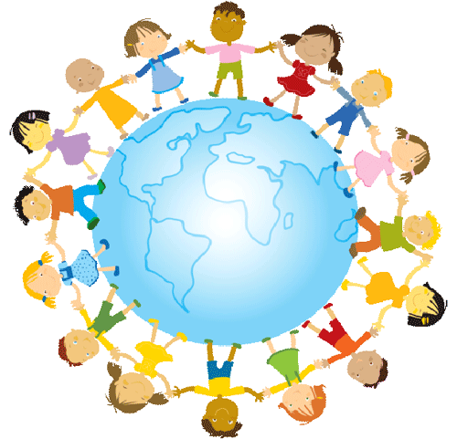дошкольном детстве ребенок приобретает основы личностной культуры, ее базис, соответствующий общечеловеческим духовным ценностям". И далее: "Становление базиса личностной культуры означает, что ребенок приобщается именно к общим, не переходящим человеческим ценностям, а не к тому, что может представляться ценным некоторому кругу людей в некотором регионе и в некоторые моменты времени, приобщается к универсальным (всеобщим) средствам жизнедеятельности людей".**

**Дошкольное детство — это время достижений и проблем не только одного маленького человечка, но и всего общества в целом. В этом возрасте происходит формирование у детей навыков уважительного и доброжелательного поведения во время взаимоотношений с представителями разных культур, умение воспринимать окружающее как результат сотрудничества людей разных национальностей, разного этнического происхождения. Они положительно влияют на человека, преображают его, возвышают, возвращают в более гармоничное состояние.**

**В решении задач формирования толерантности особая роль отведена дошкольному образованию и воспитанию как начальному этапу в нравственном развитии ребенка. Период дошкольного детства очень важен для развития личности ребенка: на протяжении всего дошкольного периода интенсивно развиваются психические функции, формируются сложные виды деятельности, закладываются основы познавательных способностей.**

**В формировании толерантности у дошкольников мы опираемся на игровые методы воспитания, так как игра является основным видом деятельности детей дошкольного возраста.**

**Основы толерантности закладываются у дошкольников в процессе работы на занятиях, во время досугов, в самостоятельной игровой деятельности, всевозможных экскурсий, в частности посещение библиотек города, музея экологии и краеведения. А также – это огромная каждодневная работа педагогов.**

**Одним из важных звеньев по воспитанию основ толерантности у дошкольников является взаимодействие педагогов и родителей детей. Значение семьи в формировании толерантного сознания и поведения ребенка трудно переоценить. Родители являются первыми и основными воспитателями детей, и невозможно сформировать толерантность у ребенка, как и любое другое качество, если они не являются союзниками педагогов в решении этой проблемы.**

**Для того чтобы работа по воспитанию толерантности у дошкольников была плодотворной, в нашем ДОУ задействован большой спектр мероприятий и разных видов деятельности дошкольников:**

* **проведение праздников, и других массовых форм, с целью знакомства детей с культурой и традициями своего народа и народов мира;**
* **театрализованную деятельность дошкольников по сценариям, в основе которых сказки народов мира;**
* **сюжетно-ролевые игры дошкольников, основной целью которых является освоение и практическое применение детьми способов толерантного взаимодействия;**
* **проведение русских народных праздников, например, таких как “Масленица, “Рождество” в соответствии с народным календарем;**
* **знакомство детей с традициями народов разных стран, с традициями празднования Нового Года, 1 мая, 1 апреля в разных странах;**
* **игры-занятия, созданные на материалах различных сказок, с целью решения проблем межличностного взаимодействия в сказочных ситуациях;**
* 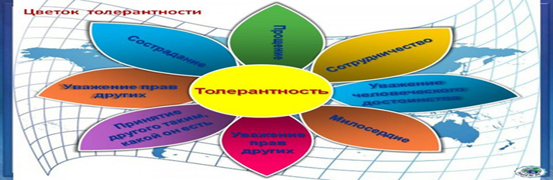**сочинение сказок и историй самими детьми; инсценировки сказок.**